INFORMÁTOR Oblastní odbočky SONS ČR, z. s. v Novém Jičíně
04 / 2023
/2022

Tabulka s termíny nejbližších akcí byla pro
velikost přesunuta na stránku 2.

OBSAH

02 - Termíny akcí
02 - Úvod
03 - Co se událo
03 - Diskusní klub u kávy
04 - Cvičení na židlích
04 - Mozkový jogging
05 - Qardo
07 - Setkání v muzeu
10 - Vaříme zdravě, chutně, levně
11 - Březnové tvoření
12 - Chystané aktivity
12 - Cvičení na židlích
13 - Diskusní klub u kávy
14 - Qardo
15 - Mozkový jogging
16 - Setkání v Muzeu
17 - Květnové tvoření
18 - Důležité informace
18 - Smutné sdělení
22 - Z činnosti statutárů 02
28 - Soc. práv. poradna 04/23
39 - Poradna SONS NJ

Termíny nejbližších akcí |  | str.
18.04.23 | Setkání v Muzeu
20.04.23 | Cvičení na židlích | 12
25.04.23 | Qardo – hra pro nevidomé | 14
27.04.23 | Dubnové tvoření
02.05.23 | Cvičení na židlích | 12
04.05.23 | Diskusní klub u kávy | 13
09.05.23 | Qardo – hra pro nevidomé | 14
11.05.23 | Mozkový jogging | 15
16.05.23 | Cvičení na židlích | 12
18.05.23 | Setkání v Muzeu | 16
23.05.23 | Qardo – hra pro nevidomé | 14
25.05.23 | Květnové tvoření | 17
01.06.23 | Diskusní klub u kávy | 13

Milí přátelé,

zdravíme vás po Velikonocích a přejeme příjemné jarní dny. Co se událo a co plánujeme, si můžete přečíst v dalším čísle našeho Informátoru.

Co se událo

Diskusní klub u kávy
Pro hojnou účast jsme se tentokrát sešli v prostorách školícího střediska Kvic na Štefánikově ulici. S některými z vás jsme se viděli od Vánoc poprvé. Povídali jsme si o připravovaných aktivitách, nových pomůckách, na které se někteří z vás těšíte, o zdraví a dalších tématech z běžného života. Nechybělo ani drobné občerstvení. Další Diskusní klub nás čeká první čtvrtek v květnu.
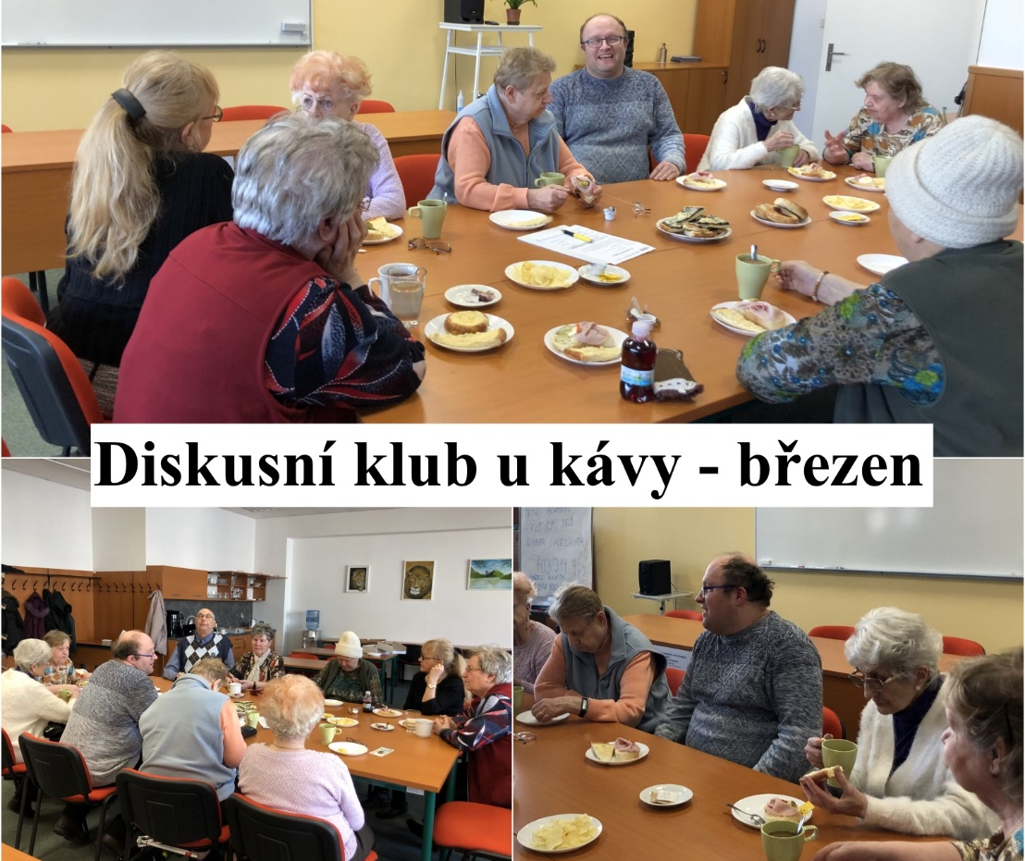

Cvičení na židlích
Jemné protahovací cviky soustředěné především na uvolnění krční páteře, ramen a paží jsme procvičili při prvním setkání. Pro zpříjemnění cvičení jsme použili také pomůcky jako je pás na cvičení a molitanový balónek.
Toto cvičení probíhá 2x za měsíc, vždy každé první a třetí úterý v měsíci od 10:00 v prostorách naší odbočky.

Mozkový jogging
Pro mozkový jogging jsem si tentokrát připravila vědomostní kvíz. Pro lepší zábavu jsem účastnice rozdělila do dvou týmů a zpestřila jsem kvíz hrou. Za každou správnou odpověď měl tým šanci hodit kostkou a posunout svou týmovou figurku na hrací ploše hmatového Člověče nezlob se o hodnotu hozených bodů. V souboji se utkal tým Marušky a tým Příboračky. Oba týmy získaly jednu výhru a jednu prohru a došlo tak k remíze.

Qardo – hra pro nevidomé
Už dvakrát jsme se sešli u společenské hry Qardo. První setkání se neslo v duchu seznámení se s hrou a jejími pravidly. Qardo nás opravdu zaujalo, procvičili jsme si u něj jemnou motoriku, hmat, postřeh, soustředění a hlavně jsme se skvěle pobavili.
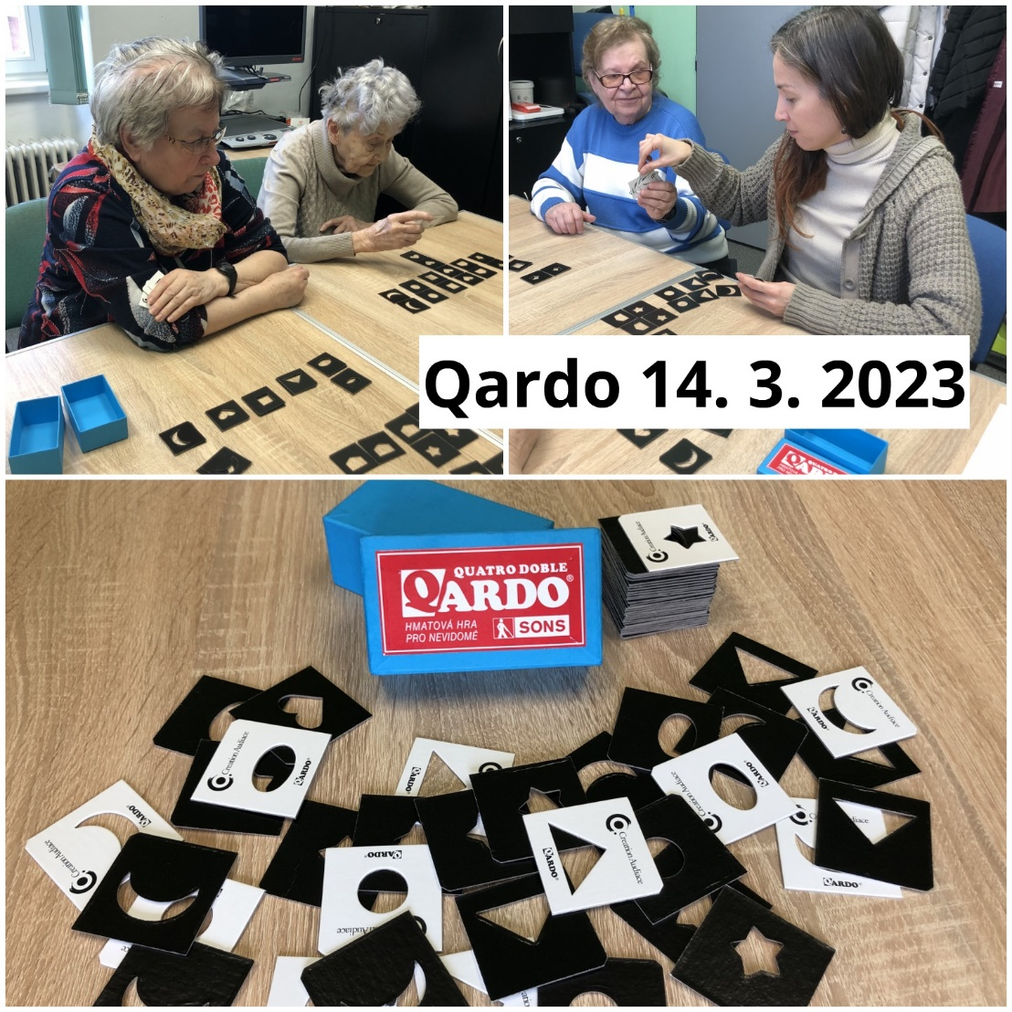
Srdečně zveme všechny, kdo by si chtěli tuto hru s námi vyzkoušet každé druhé a čtvrté úterý v 10:00 k nám na odbočku.

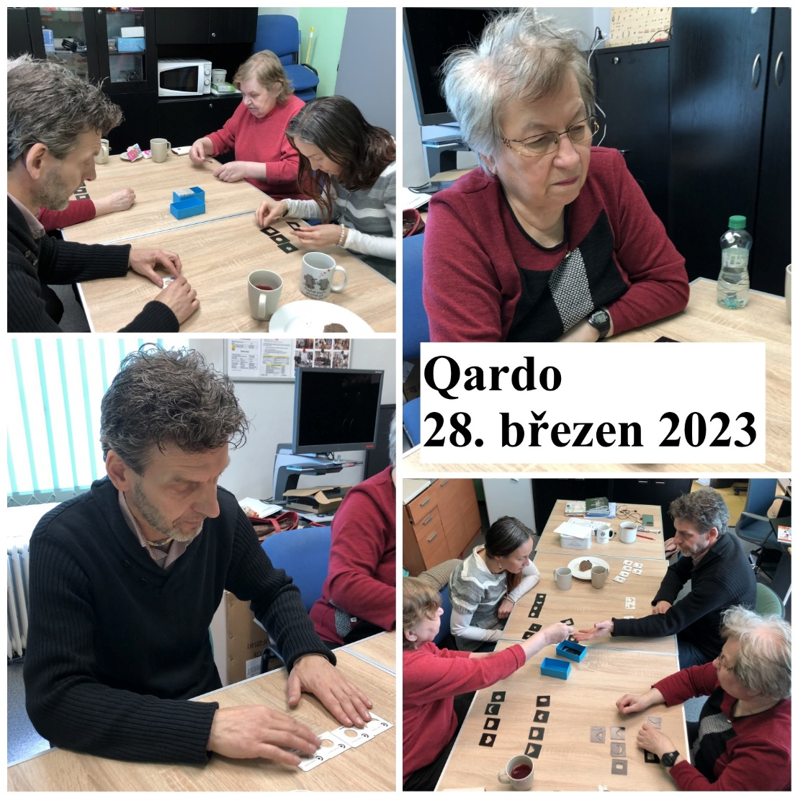

Setkání v muzeu
V březnu jsme se sešli opět v prostorách trámového sálu, kde si pro nás archeoložka Mgr. Radka Knápek z muzea ve Štramberku připravila haptickou prohlídku a přednášku o nejstarších archeologických nálezech z oblasti Štramberka.
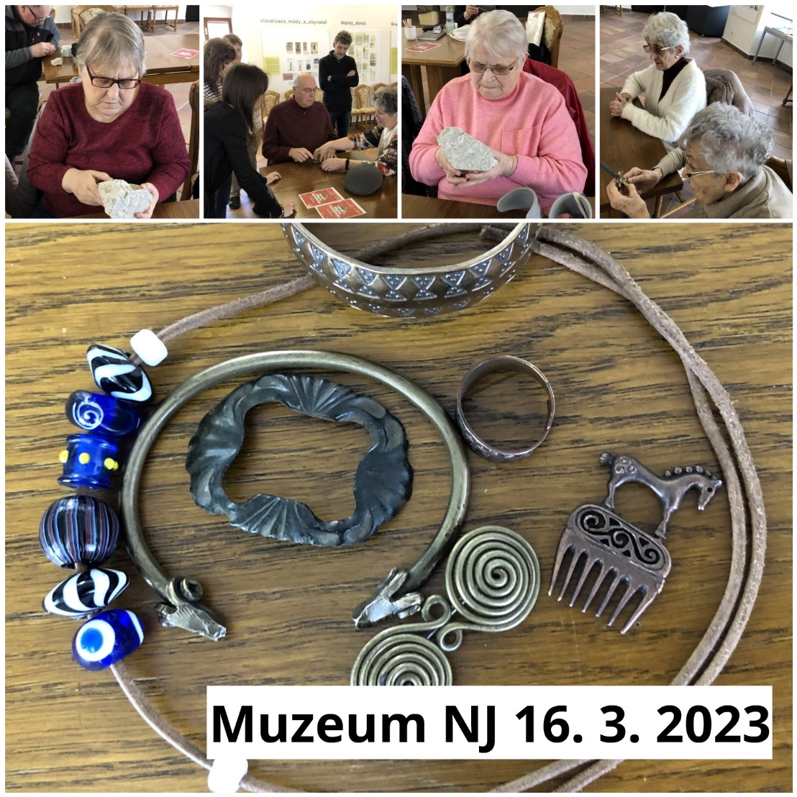
Hledali jsme zkameněliny v pískovci a vápenci, prohlédli jsme si vzácné úlomky korálů, mořských živočichů žijících v této oblasti pod mořskou hladinou před více než 140 miliony let, pazourky a první nástroje neandrtálců, první nástroje vyrobené z kovů, šperky, sošky, keramiku a další artefakty ze sbírek štramberského muzea.

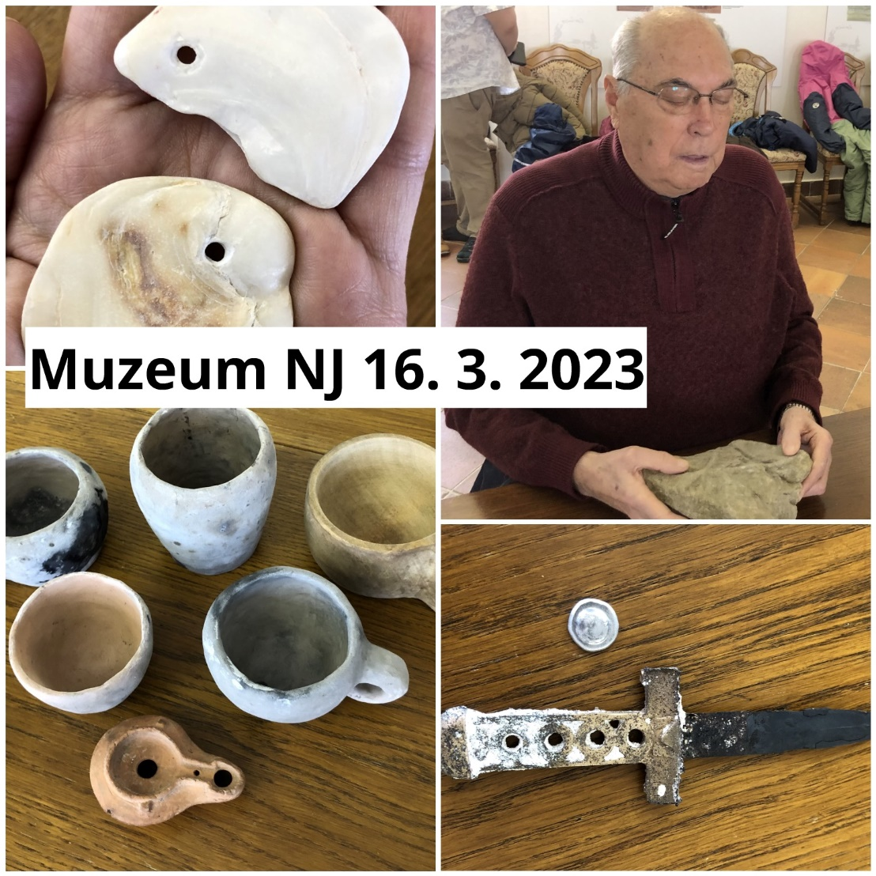
Na konci přednášky jsme malinko nahlédli pod pokličku běžného života archeologa pracujícího v mezinárodní spolupráci na vykopávkách v Egyptě, kterých se paní MGR. Knápek účastní jako dobrovolnice. O svých zážitcích z Egypta, ale také o historii osidlování Štramberka, nám po domluvě přijde popovídat někdy příště. Budeme se těšit.

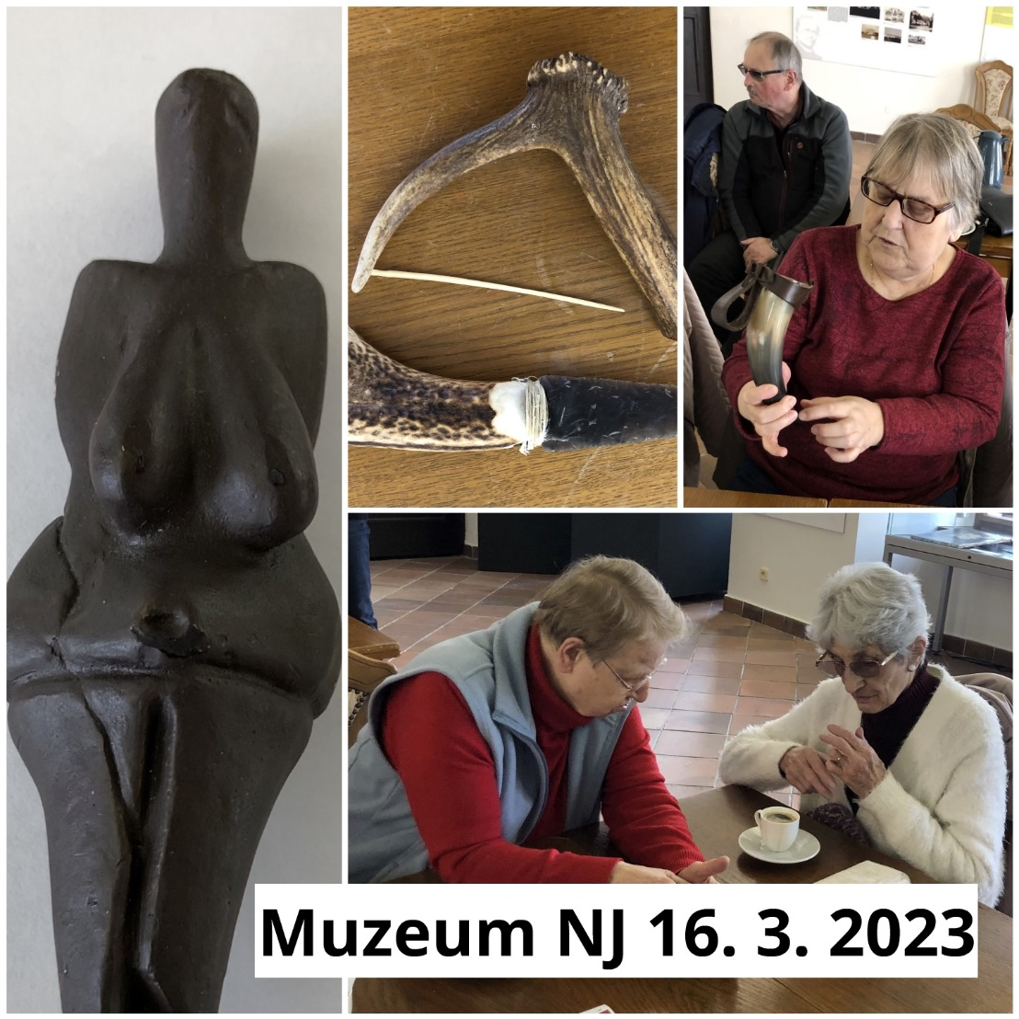

Vaříme zdravě, chutně a levně
Bulgur je v české kuchyni stále ještě velmi opomíjená a neznámá potravina. Nejprve sem účastníky seznámila s jeho benefity pro naše zdraví a možnostmi využití v kuchyni. Poté jsme společně připravili dušenou zeleninu v jemně pikantní omáčce s bulgurem. Hmat a jemnou motoriku jsme si procvičili při čištění a krájení zeleniny a hlívy ústřičné do omáčky, čich a chuť jsme potrénovali při dochucování oregánem, kurkumou a dalším voňavým kořením.
A samozřejmě jsme vše společně také snědli.
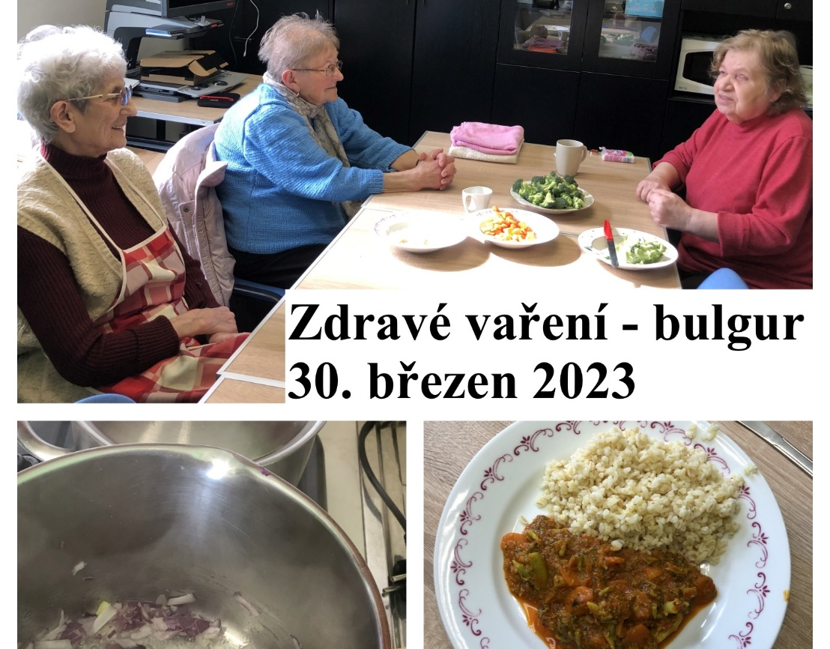

Březnové tvoření
Na tomto tvořivém setkání jsme se opět věnovali drhání. Pracovali jsme nejen s přízí, ale také s drátky. Z drátků jsme vytvořili obrys vajíčka a na drátek jsme pak vázali uzlíky. Vytvořili jsme tak barevná velikonoční vajíčka k zavěšení.
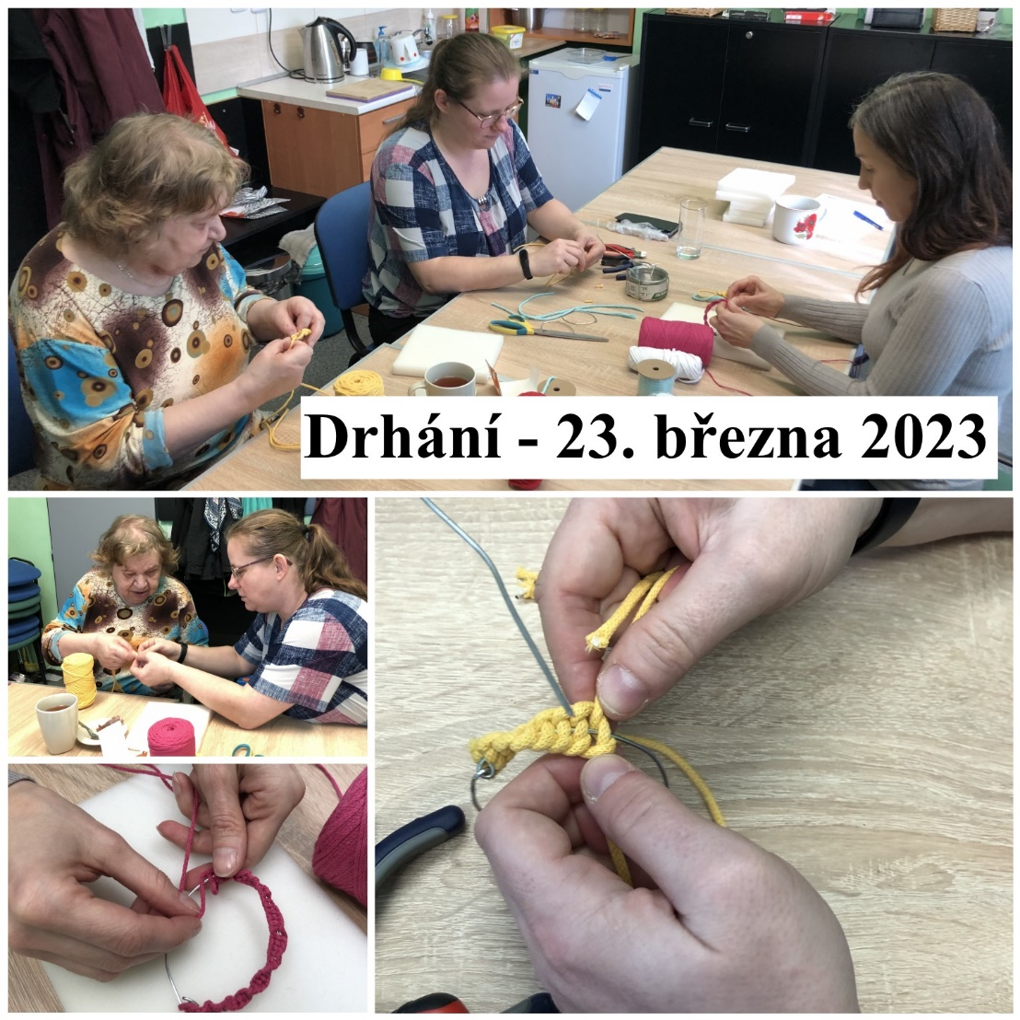

Chystané aktivity

Cvičení na židlích
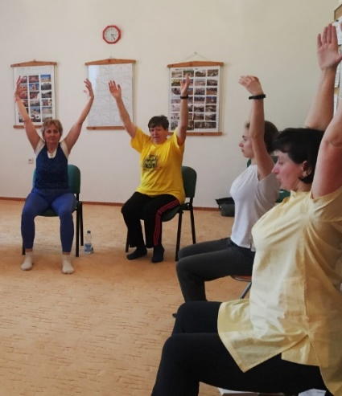
První květnovou aktivitou bude opět cvičení na židlích. Jde o nenáročné, přesto proti bolestem v zádech účinné cvičení na protažení zad, šíje a paží.
Přijďte se naučit jednoduchá cvičení, která můžete cvičit samostatně doma a zlepšovat si tak svou fyzickou kondici.
Nepotřebujete žádné sportovní oblečení, stačí volnější halenka nebo tričko, ve kterém budete moci lehce zvednout ruce a nebude vás nikde škrtit nebo táhnout.
Pozor, počet míst omezen. Na tuto aktivitu je nutné se přihlásit.

KDY: 20. 4., 2. 5. a 16. 5. 2023 od 10:00 (úterý)
KDE: Klubovna SONS
Sokolovská 9, 741 01 Nový Jičín
PŘIHLÁŠENÍ: do předchozího pátku
- novyjicin-odbocka@sons.cz
- 775 086 748 (H. Petrová)

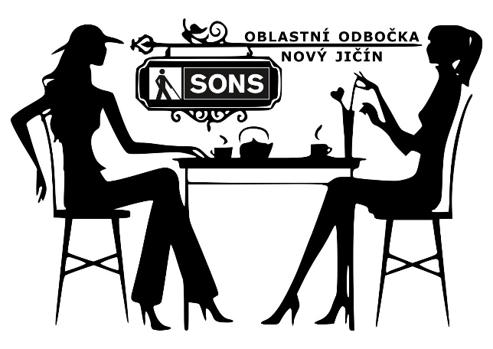
Diskusní klub u kávy
První květnový čtvrtek se na vás těšíme na dalším Diskusním klubu u kávy. Jde o společenské setkání, na kterém vás jako vždy seznámíme s podrobnostmi k chystaným aktivitám. Budete mít dostatek prostoru si popovídat a probrat s přáteli a známými vše, co život přináší.

KDY: 4. 5. a 1. 6. 2023 od 13:00 (čtvrtek)
KDE: Klubovna SONS
Sokolovská 9, 741 01 Nový Jičín
CENA: 60,- Kč – příspěvek na občerstvení
PŘIHLÁŠENÍ: do předchozího úterý
- novyjicin-odbocka@sons.cz
- 775 086 748 (H. Petrová)

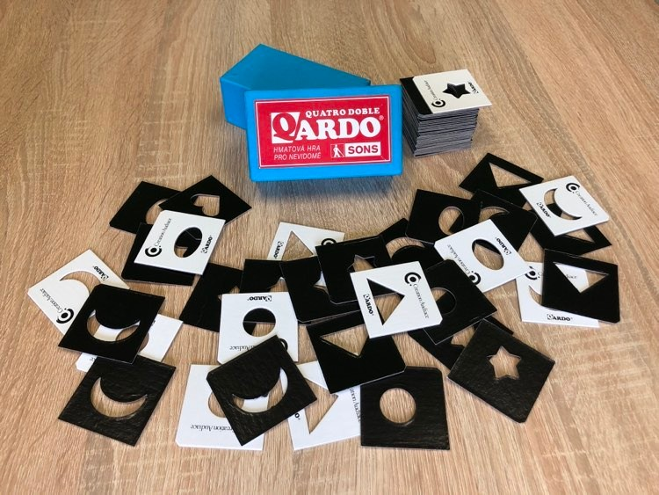
Quardo - hra pro nevidomé
Qardo je společenská hmatová hra pro nevidomé a slabozraké, kterou s nimi mohou hrát i vidící. Setkáváme se pravidelně každé druhé a čtvrté úterý v měsíci.
Hra je nenáročná, zvládne ji každý. Srdečně vás zveme, přijďte se nejen pobavit, ale také si procvičit hmat, jemnou motoriku a postřeh.
Pozor, počet míst omezen. Na tuto aktivitu je nutné se přihlásit.

KDY: 25. 4., 9. 5. a 23. 5. 2023 od 10:00 (úterý)
KDE: Klubovna SONS
Sokolovská 9, 741 01 Nový Jičín
PŘIHLÁŠENÍ: do předchozího pátku
- novyjicin-odbocka@sons.cz
- 775 086 748 (H. Petrová)

Mozkový jogging
Srdečně zveme všechny, kteří mají chuť se pobavit a protáhnout si mozkové závity cvičením paměti a pozornosti. Tato aktivita je sestavena tak, aby se jí mohli účastnit i ti, kteří nebyli přítomní na minulých setkáních.
Pozor, počet míst omezen. Na tuto aktivitu je nutné se přihlásit.

KDY: 11. 5. 2023 od 10:00 (čtvrtek)
KDE: Klubovna SONS
Sokolovská 9, 741 01 Nový Jičín
PŘIHLÁŠENÍ: do předchozího úterý
- novyjicin-odbocka@sons.cz
- 775 086 748 (H. Petrová)

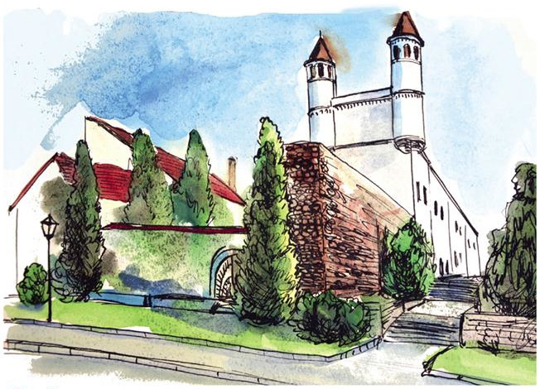
Setkání v Muzeu
Další pravidelnou přednášku si pro nás v květnu připraví Mgr. Petra Míčková na téma Rostliny našeho regionu a jak vytvořit herbář.

KDY: 18. 5. 2023 od 10:00 (čtvrtek)
KDE: Žerotínský zámek
28. října 51/12, 741 01 Nový Jičín
CENA: 40,- Kč – vstupné
PŘIHLÁŠENÍ: do předchozího úterý
- novyjicin-odbocka@sons.cz
- 775 086 748 (H. Petrová)

Květnové tvoření
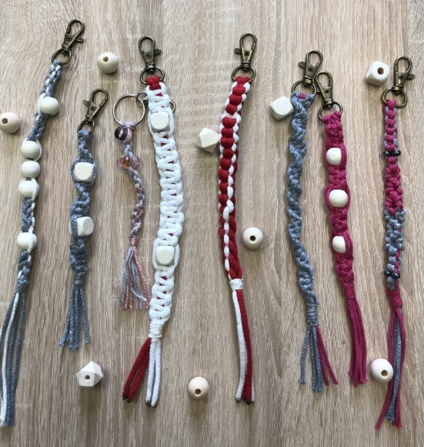
Pokračovat budeme s výukou drhání a navlékání dřevěných korálků.
Účastnit se mohou i úplní začátečníci. Budeme pracovat individuálně tak, aby se každý, kdo bude mít zájem, naučil základy a podle toho, jak nám to půjde, budeme vytvářet náročnější výrobky.
Pozor, počet míst omezen. Na tuto aktivitu je nutné se předem přihlásit.

KDY: 25. 5. 2023 od 10:00 (čtvrtek)
KDE: Klubovna SONS
Sokolovská 9, 741 01 Nový Jičín
CENA: 70,- Kč - pro členy SONS ČR, z. s.
85,- Kč - pro ostatní
PŘIHLÁŠENÍ: do předchozího úterý
- novyjicin-odbocka@sons.cz
- 775 086 748 (H. Petrová)

Důležité informace

Velmi smutné sdělení

Zemřel PhDr. Milan Pešák,
čestný prezident SONS
Vážené dámy, vážení pánové,
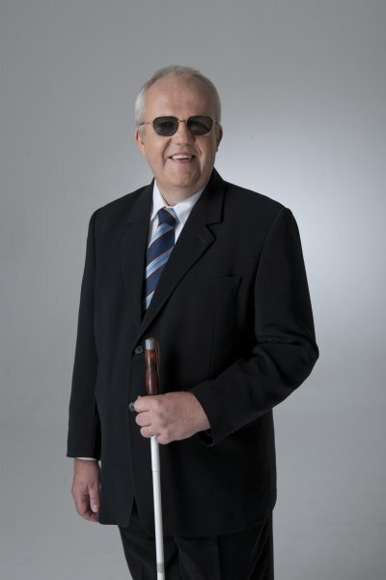
zveřejňování aktualit tohoto druhu je jednou z nejsmutnějších povinností, které s sebou vykonávání funkce prezidenta SONS nese, bohužel však patří k těm z nevyhnutelných.
22. března 2023 zemřel PhDr. Milan Pešák, bývalý prezident SONS, pražský radní, senátor, ale hlavně člověk, kterému skutečně záleželo na postavení a možnostech nevidomých a slabozrakých lidí. Nejen že mu na něm záleželo, byl dostatečně erudovaný a lidsky skvěle vybavený pro to, aby pro jeho zlepšování učinil mnoho prospěšného. Naposledy jsem se s Milanem Pešákem setkal v online prostoru 22. prosince 2022 ve vánočním speciálu Téčka plus, kde směrem ke mně a tehdy čerstvě zvolenému předsedovi Slovenskej unie nevidiacich Jánu Podolinskému řekl, abychom byli obezřetní, ale abychom uměli rozeznat situace, kdy je třeba učinit důležité, zásadní a třeba i konfliktní rozhodnutí. Takových chvil má být jako šafránu, ale máme v nich mít odvahu. Kéž bych dokázal toto Milanovo poselství ve své funkci naplňovat!
Poslední rozloučení se konalo v pátek dne 31. března ve 14.00 hodin, ve velké obřadní síni krematoria v Praze - Strašnicích.
Vyjadřuji upřímnou soustrast Milanovým blízkým a předávám slovo Rudolfu Volejníkovi, který znal Milana Pešáka mnohem déle než já a je autorem následující vzpomínky na něj.
Luboš Zajíc

Ohlédnutí za životní dráhou
čestného prezidenta SONS
Milanu Pešákovi k nedožitým šedesátinám věnuje jménem všech, kdo ho znali a měli rádi, s hlubokou úctou R. Volejník
Dne 22. března 2023 zemřel v důsledku vážné zákeřné nemoci moudrý, rozvážný, empatický a tvůrčí člověk PhDr. Milan Pešák. Pohyboval se ve vysoké politice i mezi běžnými lidmi; byl mentorem a rádcem mládeže i citlivým pomocníkem v řadách seniorů; bylo příjemné a užitečné poslouchat jeho veřejná vystoupení, ale slovy neplýtval. Jednal vždy rozvážně, odhodlaně a rázně.
Zastavení první: „Nebudu stát v koutě a jen pozorovat!“ odpovídá v listopadu 1992 Milan Pešák, tehdejší vedoucí útvaru informatiky České unie nevidomých a slabozrakých na nabídku nejvyšší rady organizace, aby se stal výkonným ředitelem Unie.
Zastavení druhé: Je leden 2000 a čtyři roky mladá Sjednocená organizace nevidomých a slabozrakých může v důsledku počínání ministerstva práce a sociálních věcí ukončit činnosti, které pro nevidomé vykonává v zastoupení státu. Milan Pešák se postaví do čela protestu a následná bohatě medializovaná demonstrace nevidomých a slabozrakých občanů před ministerstvem nepříznivá rozhodnutí státních úředníků zvrátí.
Zastavení třetí: Autor tohoto ohlédnutí a jeho bývalý univerzitní student dostávají od prezidenta SONS Milana Pešáka mimopracovní „příkaz“: „Přihlaste mě k televiznímu odběru všech vrcholných automobilových závodů!“ Svým nadšením pro automobilismus nakazil i mnoho následovníků, a získal tak pro SONS řadu významných sponzorů, kteří dodnes nevidomým a slabozrakým zprostředkovávají radost z řízení motorového vozidla.
Tahle tři zastavení nad rozkošatělým životem Milana Pešáka byste v moderních veřejných zdrojích informací jen těžko hledali. Dotvářejí však obraz člověka, který dokázal za nedožitých šedesát let zbudovat pevnou stavbu činů, ze kterých budou čerpat příští generace. Mezi nejdůležitější patří: vůdčí role v procesu sjednocení nevidomých a slabozrakých ČR v devadesátých letech – jeho dar lidi spojovat, nikoli rozdělovat nás furiantsky rozhádané jednotlivce a skupinky přivedl k rozumu; počátkem tisíciletí pochopil nutnost účelně zorganizovat služby pro zrakově postižené a stal se otcem myšlenky krajských tyflocenter – bez nich bychom dnes jen marně klepali na střediska určená všem zdravotním postižením, kde by nám s lítostí říkali, že na nás nejsou zařízeni; pár let nato byl jedním ze spolutvůrců koncepce sociálních služeb a ve složitém procesu vytváření a novelizování zákona o sociálních službách na nás díky němu nebylo úplně zapomenuto; celý život vytvářel a propagoval pracovní potenciál i příležitosti pro nevidomé a slabozraké a je tím příkladem pro prezidenty SONS, kteří přišli po něm.
Ve světě je to zařízeno tak, že většina výjimečných nevidomých jedinců, kteří se postaví do čela svých organizací, ve svých funkcích po dlouhá léta zůstává – ne tak Milan Pešák. Po deseti letech v čele SONS je odměněn nikoli tučným odchodným, ač obdařen schopnostmi špičkového manažera, ale skromným, leč o to upřímněji uděleným, titulem „čestný prezident“. V roce 2006 odchází do vysoké politiky: je zvolen zastupitelem a členem Rady hl. m. Prahy a v roce 2010 senátorem. Jako univerzitně školený speciální pedagog je doslova do konce života činný v celé řadě disciplín, které pomáhají mládeži, osobám v produktivním věku i seniorům: je nepostradatelným rádcem a zdrojem nápadů nám všem, kdo hledáme nové cesty zapojení nevidomého člověka do života běžné společnosti.
A nebyla tu řeč o rodině: Nicméně autorovi tohoto textu nepřísluší, aby se dotýkal jemného přediva vztahů uvnitř intimního společenství, které je zarmouceno odchodem svého drahého člena. Mohu nanejvýš vyjádřit hlubokou soustrast za sebe i za všechny, jejichž jménem teď píšu: Vážená paní Pešáková a děti, bylo mi nesmírnou ctí s Milanem více než třicet let spolupracovat; jeho moudrost i humor mi budou chybět.
Rozloučím se přáním, které Milan Pešák vyslovoval na závěr svých veřejných vystoupení, která členové SONS milovali. Často nám opakoval a jsem přesvědčen, že nám vzkazuje i teď: „Mějte se dobře a něco pro to dělejte!“

Činnosti prezidenta a viceprezidenta 2/23
Milí čtenáři, vítejte u zpráv o činnosti prezidenta a viceprezidenta SONS za nejkratší měsíc v kalendářním roce, tedy za únor 2023; sám jsem zvědav, zda se mi podaří nižší počet dnů promítnout do stručnosti tohoto článku.
Jak už kolega Honza Šnyrych předeslal, nemohu začít ničím jiným než Nevídanou písní, které jsme se právě v únoru věnovali hojně.
Ve čtvrtek 2. února se v mojí kanceláři sešla porota ve složení: Milan Arner, Jiří Dohnal, Jan Šnyrych, Luboš Zajíc a z Brna online Marek Susčík, aby za podpory tajemnice poroty Andrey Černohlávkové vybrala z patnácti došlých nahrávek tři, z nichž vítěznou píseň zvolí hlasováním široká veřejnost. Jak to dopadlo, už patrně všichni víte, kdyby však přece jen někdo nevěděl, nechť navštíví stránku o vítězi Nevídané písně https://1url.cz/@soutez-nevidana-pisen, na níž se vše dozví. Nejen to, jaká ˇpísnička vyhrála, kolik hlasů získala, ale také to, co o ní a dalších dvou finálových písních hlasující napsali. A navíc si ze stejné stránky můžete pustit kromě vítězné písně celou první desítku, což Vám opravdu doporučuji. Nejen já, ale celá porota byla velmi příjemně překvapena množstvím a úrovní zaslaných soutěžních příspěvků. Všem účastníkům velmi děkujeme za zájem, Českému rozhlasu za jeho podporu, která, jak věřím bude pokračovat alespoň do doby mezinárodního finále, jež proběhne formou online přenosu v Německu. Vám všem děkujeme za úžasných 1326 platných hlasů. Nyní můžeme držet palce a 12. května aktivně hlasovat pro vítěznou píseň Radka Žaluda a Josefa Šerdzika Oremus Dominum - Cíl je v nás: https://1url.cz/@cil-je-v-nas O možnostech hlasování v Soutěži Low Vision Song se určitě dozvíte našimi tradičními informačními kanály.

Schůzka s ředitelem Asociace
krajských televizí
Mezi stálé aktivity, jimž věnujeme v SONS pozornost, patří i zpřístupňování televizního vysílání, resp. dnes již můžeme říci ještě obecněji zpřístupňování audiovizuálních děl. O různých jednáních a dalších kontaktech s Ministerstvem kultury, s kolegy se sluchovým postižením, jimž jde také o zpřístupňování stejných děl, ale pomocí naprosto odlišných prostředků, jsem již i zde informoval.
Přijetím zákona o službách platforem pro sdílení videonahrávek, který zároveň novelizoval ustanovení zákona o provozování rozhlasového a televizního vysílání, vznikla pro provozovatele televizního vysílání povinnost předložit do 30. června 2023 Radě pro rozhlasové a televizní vysílání tzv. akční plány. V nich mají být popsána opatření, jimiž bude docházet ke zvyšování zpřístupnění audiovizuálních děl pro lidi se zrakovým postižením. A právě vědomí této povinnosti přimělo ředitele Asociace krajských televizí Jana Punčocháře ke schůzce, při níž jsme si ujasňovali, jaká opatření považujeme za vhodná a potřebná v případě krajských televizí. Shodli jsme se na tom, že audiopopis je ideální pro zpřístupňování dramatických děl, rozuměj filmů (hraných, dokumentárních a dalších), seriálů a televizních her, nikoliv pro zpravodajství, sport, talk show apod.
Vzhledem k tomu, že krajské televize vysílají téměř výhradně právě zpravodajství a publicistiku, shodli jsme se, že je podstatné, aby při přípravě vysílání bylo myšleno na to, že televizi mohou sledovat i diváci bez zrakového postižení. Tedy je vhodné, aby zásadní informace, jako je jméno mluvícího člověka, otázka či správná odpověď při soutěžním pořadu, zazněly zvukem. Taktéž jsme upozornili, že za zásadní považujeme překládání případných cizojazyčných příspěvků zvukem. Pan ředitel přislíbil přípravu materiálu, v němž budou body, na kterých jsme se dohodli, shrnuty. Načrtli jsme i možnost další spolupráce krajských televizí s odbočkami SONS v příslušných krajích, např. sdílení doplňujících informací na webových stránkách apod. Jednání s televizemi, jejichž vysílání obsahuje i pořady, kde je audiopopis optimální formou zpřístupnění, budou rozhodně náročnější.

Připomínky SONS k zákonu
o sociálních službách
Ministerstvo práce a sociálních věcí zaslalo do vnějšího připomínkového řízení první z plánovaných novel zákona o sociálních službách. K předloze jsme měli několik zásadních připomínek:
Asi nejzásadnější se týká výše příspěvku na péči, která by měla být základem pro uplatnění navrženého valorizačního mechanismu, po kterém všichni zainteresovaní dlouho volají.
Příspěvek na péči v I. Stupni by měl startovat z nové výše, 2000 Kč (oproti současným 880 Kč). Ovšem základem pro valorizaci u ostatních stupňů by dle vládního návrhu měly být aktuální částky příspěvku. To považujeme za nesprávné, zejména pro stupeň druhý, jehož výše 4.400 Kč je zcela nepřiměřeně nízká oproti třetímu a čtvrtému stupni a žádáme její zvýšení na 6.400 Kč.
Zároveň bychom uvítali rozšíření či rovnou nové definování jediné aktuálně přímo pro osoby se zrakovým postižením nastavené sociální služby, tedy průvodcovské a předčitatelské. Rozhodně chceme, aby v režimu sociální služby bylo možné poskytovat i služby online (navigaci, eventuálně další).
Naše připomínky jsme uplatnili samostatně, zároveň podporujeme připomínky Národní rady osob se zdravotním postižením, na jejichž tvorbě jsme např. v rámci jednání sociální komise NRZP dne 15. února aktivně spolupracovali a do nichž byly promítnuty i připomínky SONS. Naše postoje harmonizujeme a konzultujeme i s Kanceláří veřejného ochránce práv.

Výběr nového spotu
k Bílé pastelce
K propagaci naší sbírky Bílá pastelka neodmyslitelně patří i videospot, který jsme v posledních nejméně třech letech nezměnili, takže na jeho renovaci je nejvyšší čas. Na tvorbě nového spotu spolupracujeme nejen se spolupořadatelem sbírky Tyfloservisem, ale nově i s Vyšší odbornou Grafickou školou v Hellichově ulici. Věřím, že plody této spolupráce budou chutné, lákavé a vydatné.
A mluvím-li již o videospotech, prozradím, že na dalším propagačním videu spolupracujeme s Asociací autoškol a spolupráce je již ve finále. Těším se, až Vás já nebo kolega budeme moci na krátký osvětový spot odkázat.

Spolupráce se SONS založenými
obecně prospěšnými společnostmi
Jak Jan Šnyrych v minulém článku informoval, začali jsme se v tomto roce výrazněji angažovat i ve správních radách, v únoru jsme absolvovali zasedání dvou – TyfloCentra České Budějovice a 14. února v den sv. Valentýna, který se na jednání naštěstí nijak neprojevil, TyfloCentra Jihlava.
Vnímám naši účast v orgánech obecně prospěšných společností jako příležitost k posílení spolupráce a efektivního fungování TyfloCenter, krajských středisek Tyfloservisu a oblastních odboček SONS v jednotlivých regionech.

Komise pro vydavatelskou
činnost
Tento staronový poradní orgán prezidenta SONS se sešel na svém prvním řádném zasedání 23. února. Za svoji předsedkyni si zvolil šéfredaktorku Zory Danielu Thampy a živě diskutoval o stávající situaci i budoucnosti kmenového časopisu i jeho příloh.
Téhož dne, kdy zasedala Komise pro vydavatelskou činnost, se ke svému jednání sešla také pracovní skupina Vládního výboru OZP, která se zabývá přístupností státní správy, známá pod zkratkou OSGA, v níž SONS zastupuje viceprezident. Za nejpodstatnější dobrou zprávu lze podle něj označit zachování distribuce hlasovacích lístků do domovních schránek v různých druzích voleb; původní návrh zákona o správě voleb tuto distribuci vypouštěl s poukazem na ekonomické důvody, což se nám nelíbilo a v připomínkách jsme to dávali vědět.
OSGA se také zabývala velmi nepřehlednou situací související s přijímáním, odkládáním a úpravami nového stavebního zákona a na něj navazujících vyhlášek, z nichž nás zajímá zejména ta zakotvující bezbariérové úpravy staveb a prostředí.
Činností, o kterých by se dalo za únor referovat, bylo více, informací, myslím až dost.
Luboš Zajíc

SOCIÁLNĚ PRÁVNÍ PORADNA
04/2023
- Aktuální vyjádření ČTÚ o typu telekomunikační služby k dotovaným telefonům Blindshell a iPhone SE.
- O psech a lidech v roli průvodců
- Balada o listí znovu na začátku
- Historie českého sociálního zabezpečení část II.

Aktuálně
Český telekomunikační úřad se na naši žádost vyjádřil k tomu, jakým typem služby - jen mobilní nebo jen pevné - je podmíněna povinnost operátora O2 slabozraké, prakticky či zcela nevidomé osobě pronajmout nebo prodat mobilní telefon Blindshell Classic 2 nebo iPhone SE 64 GB 5G 2022 za úřadem stanovenou cenu. Z odpovědi plyne, že nárok vznikne jak v případě služeb poskytovaných v pevném místě, tak při využívání mobilních služeb, a to ať už jde o volání nebo o připojení k internetu.

O psech a lidech v roli průvodců
Skupina poslanců v červnu 2020 předložila sněmovně návrh zákona o některých právech osob se zdravotním postižením, které využívají doprovodu psa se speciálním výcvikem (sněmovní tisk 883), týkající se vodicích, asistenčních a signálních psů. Jeho projednávání bylo ukončeno s koncem volebního období předchozí sněmovny a znovu v legislativním procesu zatím není. Právní úprava této občas kontroverzní problematiky je tak i nadále obsažena v různých právních předpisech.
V současné době vodicího psa žádný právní předpis jednoznačně nedefinuje, i když třeba zákon o zdravotních službách o něm hovoří jako o psu se „speciálním výcvikem“. V zákoně č.329/2011 Sb., o dávkách pro osoby se zdravotním postižením jsou pouze podrobně definovány požadavky na výcvik vodicího psa v souvislosti s příspěvkem na zvláštní pomůcku.
Vodicí a asistenční pes může se svým držitelem vstoupit do zařízení stravovacích služeb, zdravotnických zařízení, provozoven péče o tělo, dopravních prostředků, obchodů, úřadů a dalších prostor. Toto právo upravují zejména tato ustanovení:
- § 23 odst. 4 zákona č. 258/2000 Sb. o veřejném zdraví: „Provozovatel potravinářského podniku provozující stravovací službu je povinen zajistit, aby fyzické osobě se zdravotním postižením byl umožněn vstup do stravovací části provozovny v doprovodu vodicího nebo asistenčního psa. Fyzická osoba se zdravotním postižením je povinna na požádání provozovatele potravinářského podniku provozujícího stravovací službu, jeho zaměstnance nebo jiné fyzické osoby, která vykonává v provozovně činnost pro tohoto provozovatele, předložit doklad o výcviku psa.“
- § 30 odst. 3 zákona č. 372/2011 Sb. o zdravotních službách: „Pacient se smyslovým nebo tělesným postižením, který využívá psa se speciálním výcvikem, má právo s ohledem na svůj aktuální zdravotní stav na doprovod a přítomnost psa u sebe ve zdravotnickém zařízení, a to způsobem stanoveným vnitřním řádem tak, aby nebyla porušována práva ostatních pacientů, nestanoví-li jiný právní předpis jinak;… psem se speciálním výcvikem se pro účely věty první rozumí vodicí pes nebo asistenční pes.“
- § 51 odst. 1 písm. e) vyhlášky č. 137/2004 Sb. o hygienických požadavcích: „Při péči o tělo platí tyto zásady provozní hygieny: … zamezení vstupu nepovolaných osob a zvířat do zázemí provozovny s výjimkou vodicího psa nevidomé osoby a psa speciálně vycvičeného pro doprovod osoby s těžkým zdravotním postižením.“
- § 23 odst. 5 vyhlášky č.175/2000 Sb. o přepravním řádu pro veřejnou drážní a silniční osobní dopravu: „Vodicího psa doprovázejícího nevidomou osobu … nelze z přepravy vyloučit ani jeho přepravu odmítnout.“
- Čl. II. bod 3 zákona č. 194/2010 Sb. o veřejných službách v přepravě cestujících: „Ve vozidle musí být umožněna přeprava vodicího psa doprovázejícího nevidomou osobu.“

Velice srozumitelně a přehledně jsou práva držitelů psů, včetně možností jejich obrany proti protiprávnímu jednání, podána v letáku Kanceláře veřejného ochránce práv neboli ombudsmana na tomto odkazu: https://www.ochrance.cz/uploads-import/Letaky/Vodici-a-asistencni-psi.pdf
Lidský a psí průvodce držitele průkazu ZTP/P cestuje zdarma. Ale jak je to s placením jízdného, pokud držitel průkazu cestuje současně s průvodcem i s vodicím psem? Na to jednoznačně odpovídá § 36 odst. 3 písm. c) zákona č. 329/2011 Sb. o poskytování dávek osobám se zdravotním postižením:
„Osoba, která je držitelem průkazu ZTP/P, má nárok na bezplatnou dopravu vodicího psa, je-li úplně nebo prakticky nevidomá, pokud ji nedoprovází průvodce.“
Občas se setkáváme se situací, kdy dopravce neakceptuje za osobu průvodce dítě mladší 18 let. Zákon neuvádí žádnou minimální věkovou hranici, které je nutno dosáhnout pro účely průvodce člověka s těžkým zdravotním postižením. Například dopravce České dráhy, a. s. ve svých přepravních podmínkách výslovně uvádí k osobě průvodce následující: ,,Průvodcem držitele průkazu ZTP/P, včetně cestujícího na ortopedickém vozíku, musí být osoba natolik fyzicky i psychicky zralá a zdatná, aby byla schopná poskytnout cestujícímu veškerou asistenci“. Zároveň mají dopravci často uvedenou podmínku, že osobou průvodce nemůže být jiný držitel průkazu ZTP či ZTP/P. Jiní dopravci mají určenou věkovou podmínku, že průvodce musí být starší 10 let, kromě průvodců, kteří doprovázejí držitele průkazu ZTP/P s těžkým zrakovým postižením – v těchto případech může být průvodce i mladší 10 let. Všechna tato pravidla však nemají žádnou oporu v zákoně, shodneme se však na tom, že osoba průvodce by měla být schopna držiteli průkazu ZTP/P, který má těžké zrakové postižení, pomoci v oblasti orientace, což může klidně zvládnout i malé dítě.
Další nedorozumění může nastat, pokud držitel průkazu ZTP/P cestuje bez průvodce. Je třeba zdůraznit, že přítomnost průvodce není povinnost držitele průkazu. Ministerstvo dopravy k tomuto rozeslalo v únoru roku 2020 všem dopravcům dopis, ve kterém je na tuto skutečnost upozorňuje, že pokud má cestující průkaz ZTP/P, nemůže po něm být vyžadováno, aby cestoval s průvodcem. Přesto se stále setkáváme s tím, že někteří řidiči odmítají přepravit cestujícího, který se prokáže průkazem ZTP/P, bez průvodce. Pokud jste se v uplynulé době s touto praxí ze strany řidičů setkali, dejte nám o tom, prosím, vědět do Sociálně právní poradny SONS.
V neposlední řadě se držitelé průkazu ZTP/P setkávají s tím, že je bez doprovodu nechtějí samotné pustit například do plaveckého bazénu či požadují, aby byl průvodce zletilý (starší 18 let), protože má za doprovázenou osobu zodpovědnost. Držitel průkazu ZTP/P může navštívit bazén klidně sám a pravidla pro odpovědnost za jeho bezpečí jsou naprosto stejná jako u jakéhokoliv jiného návštěvníka, za jeho bezpečí tedy zodpovídá v případě návštěvy bazénu, plavčík do stejné míry jako za jakéhokoliv jiného návštěvníka bez zdravotního postižení.

Balada o listí znovu na začátku
Možná si některý čtenář ještě vybaví loňský článek v Informaci 2/2022 o sousedském sporu, kdo má odstraňovat spadané listí, nažky a větve z nemovitosti žalobce. Dva nižší soudy postupně rozhodly, že to má být žalovaná obec Chlumec nad Cidlinou, na jejímž sousedícím pozemku je vysázena stará javorová alej, protože množství spadu zhodnotily jako zcela nepřiměřené místním poměrům. Okresní soud původně rozhodl, že obec je povinna se těchto tzv. imisí zcela zdržet. Odvolací krajský soud to vyhodnotil jako nemožné a učinil závěr, že od března do září je nutné úklid provádět dvakrát měsíčně a v říjnu a listopadu čtyřikrát měsíčně s tím, že se žalobce se s žalovaným budou v úklidu střídat; v období vegetačního klidu od prosince do února pak úklid prováděn nebude.
Na základě dovolání žalované obce Nejvyšší soud nyní oba rozsudky zrušil a věc vrátil soudu 1. stupně k dalšímu řízení, a to v podstatě proto, že žalobou na ochranu proti imisím je podle něj možné se domáhat pouze vydání rozsudku, jímž bude žalovanému uložena povinnost zdržet se přesně vymezeného rušení výkonu vlastnického práva, nikdy ne uložení jakékoliv aktivní povinnosti něco konat. Navíc krajský soud de facto tuto povinnost ukládá i žalobci. Pokud tedy mělo být v projednávané věci žalobě vyhověno, mohla být žalovanému uložena jen povinnost zdržet se zásahů do vlastnického práva žalobce působením imisí ze stromů rostoucích na pozemku žalovaného nad jednoznačně určenou míru vybočující z místních poměrů. Není však možné rozsudkem nařídit konkrétní způsob, jak má žalovaný této povinnosti dostát. To stanovením přesného harmonogramu úklidu s přesně určeným počtem úklidů v konkrétních obdobích roku nelze, neboť volba vhodných opatření k dosažení žádoucího stavu je vždy na žalovaném. Tato věc je na jedné straně standardní sousedský spor, na druhou stranu se vyznačuje řadou atypických okolností, které rozumné a fungující uspořádání poměrů mezi účastníky ztěžují. Je nutné zohlednit i to, že imise jsou působeny stromy jakožto významným krajinotvorným prvkem, který spoluutváří přírodní i vizuální poměry dané lokality. Jestliže jde o ojedinělý, výjimečný případ, vybočující z typové povahy sporů a možností jejich řešení, nezbývá než hledat, byť i jedinečné, řešení takového problému. Tím je podle Nejvyššího soudu přiměřená peněžitá kompenzace, i když s tím občanský zákoník nepočítá.
Souběžně bylo také rozhodováno ve správním řízení i o možnosti pokácení stromů, které ale zcela správně nebylo povoleno, protože stromy jsou zdravé a pro kácení tak není žádný důvod. Není možné ani provést větší prořez stromů z důvodu rizika narušení jejich stability.

Historie českého sociálního zabezpečení část II. - pokračování z čísla 3/2023
V roce 1775 začal v Rakousko-Uhersku platit robotní patent omezující robotní povinnosti a v roce 1781 ještě významnější patent o zrušení nevolnictví (poddanství bylo zrušeno až v roce 1848). S migrací obyvatelstva přicházely i nepříznivé sociální následky, které nemohla zvládnout omezená církevní charita. S postupující industrializací a s ní související urbanizací se totiž změnily možnosti těch, kteří se dříve mohli spolehnout na to, že celou rodinu uživí zemědělská činnost. Koncem 18. století proto Josef II. povinnost pečovat o chudé uložil vrchnostem a jsou zakládány chudinské ústavy jako veřejnoprávní instituce s možností podporovat je i dobrovolnými příspěvky. Za součást veřejné správy byla organizovaná chudinská péče prohlášena až v roce 1868 s tím, že se poskytuje jen lidem s domovským právem.
Mimochodem, bídný život tuláků a jejich putování po různých štacích v Anglii ještě na konci 20. let 20. století výborně popsal George Orwell ve své méně známé knize Na dně v Paříži a Londýně, která se dá půjčit i v naší digitální knihovně.
Prvním státním zabezpečením se staly důchody státních úředníků a vojenských veteránů za Marie Terezie a Josefa II. Jejich výnosy byly zavedeny penze pro vdovy a sirotky po zaměstnancích, kteří „věrně sloužili“ a pro ty, „kteří se alespoň po deseti letech uspokojivé služby stali neschopnými práce“.
Pokud jde o zaměstnavatele, dekret dvorské kanceláře z roku 1837 uložil továrníkům, živnostníkům a obchodníkům platit za zaměstnance platit čtyři týdny stravné v nemocnici. Horní zákon z roku 1854 nařídil majitelům dolů, aby na podporu svých zaměstnanců buď sami zřídili bratrskou pokladnu, nebo aby se připojili k jiné pokladně. Živnostenský řád z roku 1859 podobnou povinnost ukládal podnikům zaměstnávajícím více než dvacet dělníků. Toto opatření však v praxi nebylo příliš účinné, protože v praxi nebylo autoritativně vymáháno a bylo také podmíněno řadou neurčitých pojmů. Nakonec živnostenský řád v roce 1883 zavedl pro všechny majitele živnostenských podniků, kteří nenáleželi k žádnému živnostenskému společenstvu, bezpodmínečnou povinnost založit závodní pokladnu nebo svůj personál k jiné už existující přihlásit.
Hlavní formou zajištění ale byla stále svépomoc, tedy různé podpůrné spolky místního významu a pokladny, vznikající od počátku 19. století. Byly to například spolky kartounek ve Verneřicích a v Úštěku kolem roku 1802, pokladní spolek v Zákupech v roce 1804 založený jako penzijní fond nebo Staré pražské bratrstvo tiskařů v roce 1817, které uznávalo za důvod poskytnutí podpory také stáří. Vlády se pokoušely spolky podřídit úřednímu dozoru, což se nakonec v přísné podobě podařilo v roce 1852 za tzv. bachovského absolutismu. Jak rostl průmysl a železniční doprava, dříve izolované spolky se spojovaly a jejich vliv rostl. I nově vznikající spolky byly mnohem větší než ty z raného období, například Typografia založená v roce 1862 nebo v dalším roce Ústřední pokladna k podpoře dělníků strojnických. Nemocniční pokladny a spolky vlastně byly v 60. letech 19. století i předstupněm odborového sdružování, legalizovaného u nás roku 1870.
Německo bylo historicky prvním státem, který uzákonil v celonárodním měřítku sociální pojištění povinné pro všechny zaměstnance a jimi společně se zaměstnavateli financované. Zasloužil se o to tehdejší kancléř Bismarck a nepochybně i odborové hnutí a sociálně-demokratická strana. Reforma znamenala stabilizaci a zvýšení dávek v porovnání s tím, co si mohly dovolit malé pokladny, a byla zavedena zákony o nemocenském pojištění, o úrazovém pojištění a o pojištění pro případ invalidity a stáří z let 1883, 1884 a 1889.
Rakousko po vzoru Německa přijalo v letech 1888 a 1889 pro zaměstnance zákony o povinném nemocenském a úrazovém pojištění - ty však neposkytovaly zabezpečení ve stáří, které měli jen státní zaměstnanci. Roku 1907 se starobního důchodu domohli i soukromí úředníci, přičemž nárok na penzi vznikl muži v 60 letech věku po 40 letech pojištění a ženě v 60 letech po 35 letech pojištění. Ostatní si i kvůli 1. světové válce museli počkat až do poloviny 20. let.
Přesto je třeba říci, že Německo a Rakousko tehdy byly novátory. Další evropské země je následovaly a zavedly také nejdříve nemocenské pojištění takto: Uhersko 1891, Norsko 1894, Lucembursko 1901, Srbsko 1910, Rusko 1911, Velká Británie 1911, Rumunsko 1912, Polsko 1920, Řecko 1922. Na druhou stranu například důchodové pojištění pro dělníky platilo ve Francii již od roku 1910 a pojištění pro případ nezaměstnanosti ve Velké Británii od roku 1911.

Za Sociálně-právní poradnu
Nicole Fryčová a Václava Baudišová

PŘESTÁVÁTE VIDĚT NA
čtení, mobil, PC, nebo na peníze?
Poradíme:
- s výběrem vhodných pomůcek,
- s výběrem lup ke čtení,
- s příspěvky na pomůcky,
- s příspěvky na péči a mobilitu,
- s důchodovými dávkami,
- v oblasti pracovního práva…
Pomůžeme:
- při odstraňování bariér,
- při sepsání žádostí,
- při právních úkonech,
- se začleněním do společnosti,
- s trávením volného času.
- Zapůjčíme kompenzační pomůcky…
Kontakt
- Sjednocená organizace nevidomých a slabozrakých České republiky, zapsaný spolek (SONS ČR, z. s.)
- Oblastní odbočka v Novém Jičíně
- Sokolovská 9, 741 01 Nový Jičín
- mobil: 776 488 164, web: www.sonsnj.cz
- e-mail: novyjicin-odbocka@sons.cz
- „Dům složek“ u autobusového nádr., 1. patro vpravo.
Návštěvní hodiny poradny:
Po a St: 8:00-12:00 a 12:30-15:00
Čt: 8:00 - 12:00 (objednaní, terénní poradenství)
Jinak po předchozí domluvě.
Činnost v roce 2021 a 2022 podpořily
Moravskoslezský kraj, Frenštát pod Radhoštěm, Kopřivnice, Nový Jičín, městys Suchdol nad Odrou, obce Bernartice nad Odrou, Hladké Životice, Hostašovice, Jeseník nad Odrou, Kunín, Libhošť, Mořkov, Rybí, Sedlnice, Starý Jičín a Šenov u Nového Jičína. Nadační fond Českého rozhlasu ze sbírky Světluška.
Přijímáme dobrovolníky
pro pomoc nevidomým a slabozrakým.
Informace zájemcům o dobrovolnictví nebo o službu dobrovolníků poskytne – oblastní koordinátor dobrovolníků Petr Jasinský tel.: 778 768 381.
KONTAKTNÍ A REDAKČNÍ ÚDAJE
- Sjednocená organizace nevidomých a slabozrakých České republiky, zapsaný spolek (SONS ČR, z. s.)
- Oblastní odbočka v Novém Jičíně
- Sokolovská 617/9, 741 01 Nový Jičín
- IČ: 65399447, DIČ: CZ 65399447
- Bankovní spojení: 212092074/0300 - ČSOB - N. Jičín
- web.: www.sonsnj.cz, mobil: 776 488 164 (Hyvnar)
- e-mail: novyjicin-odbocka@sons.cz
- budova u autobusového nádraží, 1. patro na konci schodiště vpravo.
PROVOZNÍ HODINY
▶ sociálně právní poradna - předchozí strana.
▶ sociálně aktivizační služby: (po předchozí domluvě nebo)
Út a Pá 8:00 - 12:00 a 12:30 - 16:30
Čt: 12:30 - 18:00 - v nepřítomnosti, terénní služby
Neprodejná tiskovina

